Ing 5: Programmation Web - TP N° 5 (2025/2026)

Authentification sécurisée avec PHP/MySQL et communication AJAX moderne (Fetch et Express.js)

Table des matières
Exercice 1 : table sécurisée avec hachage des mots de passe 1
Exercice 2 : analyse d’une faille de sécurité dans une requête SQL 2
Exercice 3 : recherche AJAX avec XMLHttpRequest et API Fetch 3
Exercice 4 : application Node.js avec Express et AJAX 4

Exercice 1 : table sécurisée avec hachage des mots de passe

Dans cet exercice, vous allez commencer par la création de la table « banque » en utilisant le script suivant :

-- Sélection ou création de la base de données

CREATE DATABASE IF NOT EXISTS badr;

USE badr;

-- Création de la table "banque"

CREATE TABLE banque (

id INT AUTO_INCREMENT PRIMARY KEY, -- Identifiant unique auto-incrémenté

nom VARCHAR(100) NOT NULL, -- Nom du client

solde DECIMAL(10, 2) NOT NULL, -- Solde du compte (décimal avec 2 chiffres après la virgule)

passwd VARCHAR(255) NOT NULL -- Mot de passe haché pour sécuriser le compte

) ENGINE=InnoDB DEFAULT CHARSET=utf8mb4;

Le résultat attend sera comme suit :

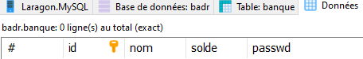

Votre objectif par la suite est d’insérer des utilisateurs dans la table « banque », tout en hachant les mots de passe avant leur stockage.

Exécuter le script insertion.php suivant :

<?php

$conn = new mysqli("localhost", "root", "", "badr", 3306);

// Préparer la requête SQL

$stmt = $conn->prepare("INSERT INTO banque (nom, solde, passwd) VALUES (?, ?, ?)");

// Liste des utilisateurs

$users = [

['Ali', 1500.75, password_hash('123', PASSWORD_DEFAULT)],

['Sara', 2500.00, password_hash('456', PASSWORD_DEFAULT)],

['Omar', 320.50, password_hash('2023', PASSWORD_DEFAULT)],

['Nadia', 870.25, password_hash('348', PASSWORD_DEFAULT)]

];

foreach ($users as $user) {

$stmt->execute([$user[0], $user[1], $user[2]]);

}

echo "Utilisateurs insérés avec succès !";

?>

Le résultat attendu sera le suivant :

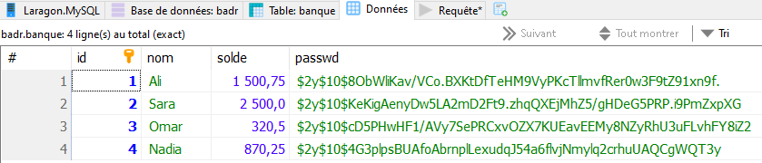

Expliquer la fonction PHP password_hash('123', PASSWORD_DEFAULT). Le rôle des paramètres ?

Quel est le nom de l’algorithme utilisé par PHP pour le hachage ?

Dans le cours 8, récupérer style1.css (diapositive 79) et auth_form.html (diapositive 80) pour la création du formulaire.

Modifier auth_verify.php (diapositive 83) pour la prise en compte des mots de passe hachés.

Vous pouvez utiliser la fonction PHP password_verify().

Exercice 2 : analyse d’une faille de sécurité dans une requête SQL

Dans cet exercice, vous allez commencer par la création de la table banquebis. Pour cela, utilisez le script du cours 8 : diapositive 75 en remplaçant banque par banquebis.

Renommez ensuite auth_form.html en auth_formbis.html, puis modifiez son code en changeant :
action="auth_verify.php" par action="cible.php".

Le code de cible.php est le suivant :

<?php

$conn = new mysqli("localhost", "root", "", "badr", 3306); // Connexion à la base de données

if ($conn->connect_error) {

die("Connexion échouée : " . $conn->connect_error);

}

$nom = $_POST['nom']; // Récupérer les données du formulaire

$passwd = $_POST['passwd'];

// VULNÉRABLE : Requête SQL construite directement avec les entrées utilisateur

$query = "SELECT nom, solde FROM banquebis WHERE nom = '$nom' AND passwd = '$passwd'";

$result = $conn->query($query);

if ($result->num_rows > 0) { // Vérifier si un utilisateur correspond

$row = $result->fetch_assoc(); // Récupérer les données du client

echo "<h1>Bienvenue, " . htmlspecialchars($row['nom']) . "</h1>";

echo "<h1>Votre solde est de : " . htmlspecialchars($row['solde']). "</h1>";

} else {

echo "<h1>&Eacute;chec de l'authentification</h1>";

echo "<h1>Nom ou mot de passe incorrect.</h1>";

}

// Fermer la connexion

$conn->close();

?>

- Lancez auth_formbis.html et saisissez dans le champ Nom : ' OR 1=1 #

Vous pouvez entrer n’importe quoi dans le champ Mot de passe.
- Pourquoi l’authentification est cassée ?
- Comment appelle-t-on cette attaque ?
- Que peut faire un attaquant avec cette faille ?
- Pourquoi seul le premier utilisateur est affiché ?
- Les requêtes préparées empêchent-elles l’attaque que vous venez de découvrir ? Justifiez votre réponse en expliquant leur fonctionnement.

Exercice 3 : recherche AJAX avec XMLHttpRequest et API Fetch
- Examiner search.php et expliquer l’instruction (strpos(strtolower($user), $query) !== false).
- Examiner indexXML.html et expliquer :
- Le paramètre 'keyup' dans la méthode addEventListener.
- La fonction encodeURIComponent().
- Écrivez le code de indexXMLFetch.html permettant d’utiliser l’API Fetch à la place de XMLHttpRequest pour la communication AJAX avec PHP.
- Modifiez search.php afin qu'il n'affiche que les noms qui commencent par la saisie de l'utilisateur.

Exercice 4 : application Node.js avec Express et AJAX
Node.js est un environnement d'exécution JavaScript côté serveur. Il permet d'exécuter du code JavaScript en dehors du navigateur, ce qui est idéal pour créer des applications backend rapides et performantes.
Node.js est accompagné de npm (Node Package Manager), le gestionnaire de paquets officiel.
npm facilite l'installation et la gestion des bibliothèques et des dépendances de votre projet, ce qui permet d’ajouter facilement des fonctionnalités externes à votre application.
Pour installer Node.js, il suffit de se rendre sur le site officiel : https://nodejs.org/fr. Une fois installé, vous pouvez vérifier que tout fonctionne correctement en exécutant dans votre terminal les commandes suivantes :
node -v
npm –v
Ces commandes affichent respectivement la version de Node.js et de npm installées sur votre machine.
Si vous utilisez Laragon, c’est encore plus pratique : Node.js est directement intégré à cet environnement de développement rapide, vous permettant de lancer des projets Node.js sans configuration complexe supplémentaire.
Voici les étapes à suivre pour créer un projet Node.js via le terminal de Laragon (à adapter en fonction de votre répertoire personnel) :
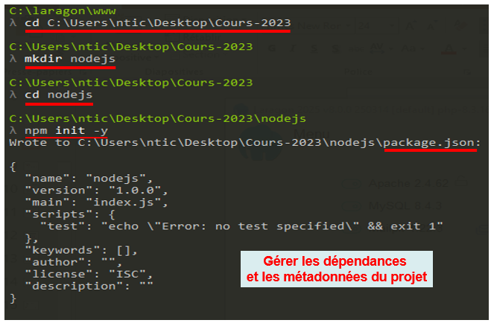
- Insérez le code suivant (server.js) dans votre projet afin de créer un serveur HTTP avec Node.js.
const http = require('http'); // Importer le module HTTP natif de Node.js
const server = http.createServer((req, res) => { // Créer un serveur HTTP
res.write('Bonjour tout le monde !'); // Envoyer une réponse au client
res.end();
});
server.listen(4000, () => { // Lancer le serveur sur le port 4000
console.log('Server is running on port 4000');
});
Lancer le serveur http avec la commande node :
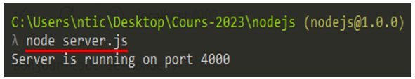
Accédez à votre serveur local en ouvrant votre navigateur à l’adresse suivante : http://localhost:4000
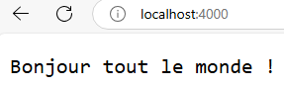
- Installer le Framework Express :
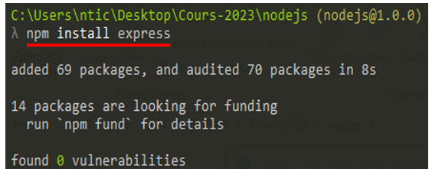
Expliquer l’intérêt de ce Framework.
Soit les deux codes suivants :
ajax.html:
<!DOCTYPE html>
<html lang="fr">
<head>
<title>AJAX avec Node.js</title>
<script>
async function affichage() { // fonction asynchrone
let response = await fetch("/calcule?n=7"); // envoi la requête GET
let data = await response.text();
document.getElementById("monmessage").innerHTML = data;
}
</script>
</head>
<body onload="affichage();">
<h1>Bonjour !</h1>
<p id="monmessage">Patientez un moment...</p>
</body>
</html>

Et Serverexpress.js
const express = require('express');
const app = express();
app.use(express.static(__dirname));
app.get('/calcule', (req, res) => {
const n = req.query.n;
const resultat = n * n;
setTimeout(() => {
res.send(`Le serveur a reçu n=${n}. Voici votre résultat : ${resultat}.`);
}, 3000);
});
// Démarrer le serveur sur le port 5000
const PORT = 5000;
app.listen(PORT, () => {
console.log(`Serveur démarré sur http://localhost:${PORT}`);
});
Le serveur est lancé comme suit :
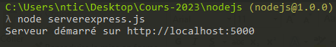
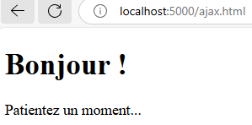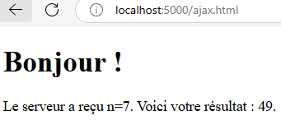
- Faites les modifications nécessaires pour envoyer une requête AJAX avec fetch() depuis un formulaire vers un serveur Node.js utilisant Express.js.
Le résultat attendu est le suivant :
